附件2
面试流程

一、7月30日上午7:00开始，考生按《面试通知书》上的说明进入监控室（手机端腾讯会议房间），并将用户名改为真实姓名，未按时进入监控室的取消面试资格。自进入监控室起，监控位手机应关闭通话功能（呼叫转移来电拒接），退出除腾讯会议以外的所有软件，取消闹钟。房间内不允许有其他通讯设备，如面试期间，考生有接打电话等行为视为作弊。
二、进入监控室后请按照《面试环境及设备要求》（附件3）整理考试环境、调试面试设备、调整拍摄角度，效果如下：
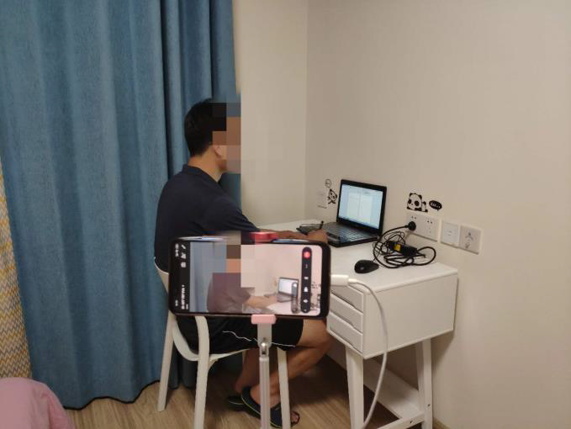
图一：手机摆放视角
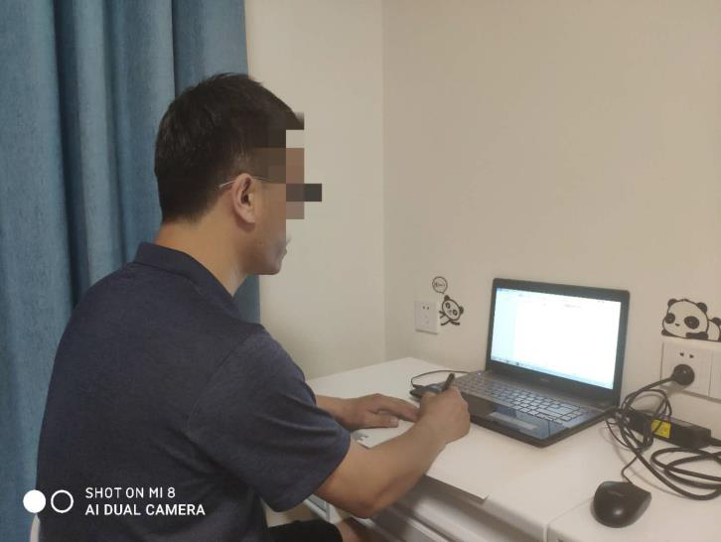
图二：监控视角
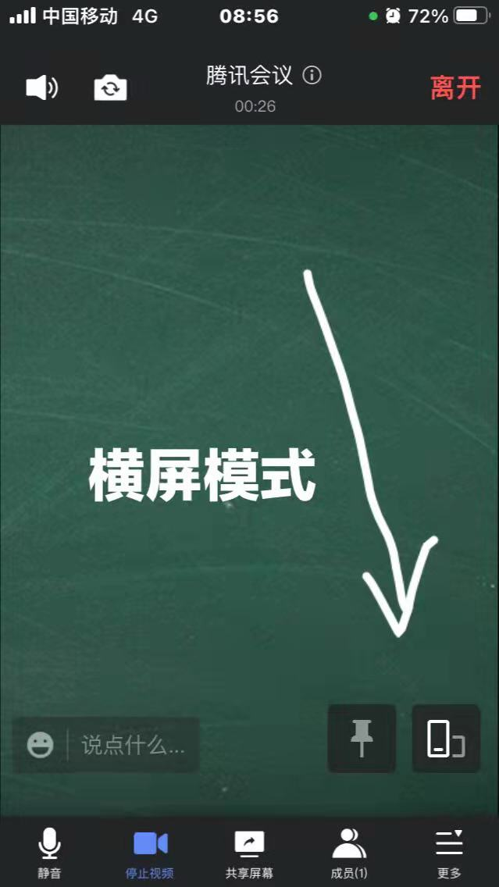
图三：手机腾讯会议横屏模式
三、上午7:30-8:00，考务工作人员组织监控室的考生进行环境检查和身份验证，考生手持《面试通知书》、身份证人像一面正对摄像头，考务工作人员逐一进行身份核验。缺少证件或人证不符的，取消面试资格。截止上午7:30未进入监控室的，视为放弃面试资格。
四、上午8:00-8:30，考务工作人员组织考生加入面试室（电脑端腾讯会议房间），依次组织同一考试科目的考生抽取面试序号，请考生牢记自己所抽序号，同时将面试室和监控室的用户名称改为面试序号，不按要求操作者，取消面试资格。面试序号确定后，考务工作人员将把全部考生移入面试室的等候室，进入备考状态。
五、上午8:30-12:30，考务工作人员按照面试序号依次将同一考试科目的考生移至面试室进行面试。面试总时长不超过10分钟，计时提醒。面试结束后，考生退出面试室，保持手机端监控室正常运行。
六、同一考试科目的全部考生面试结束后，考务工作人员组织考生重新进入面试室（电脑端腾讯会议房间），由主考官宣布面试成绩。
七、考生候考及考试期间，不得离开座位，期间须保持处于监控画面范围内，待同一考试科目的全部考生面试结束、成绩公布后方可离开。

